Фотоотчет адаптационной группы раннего возраста за первый месяц пребывания детей в ДОУ
Адаптация – это очень сложный период для каждого ребенка и их родителей, т. к. дети приспосабливаются к новым условиям окружающей среды, а родители переживают, беспокоятся за своих детей. Научными словами, адаптация - это процесс вхождения человека в новую для него среду и приспособление к ее условиям.

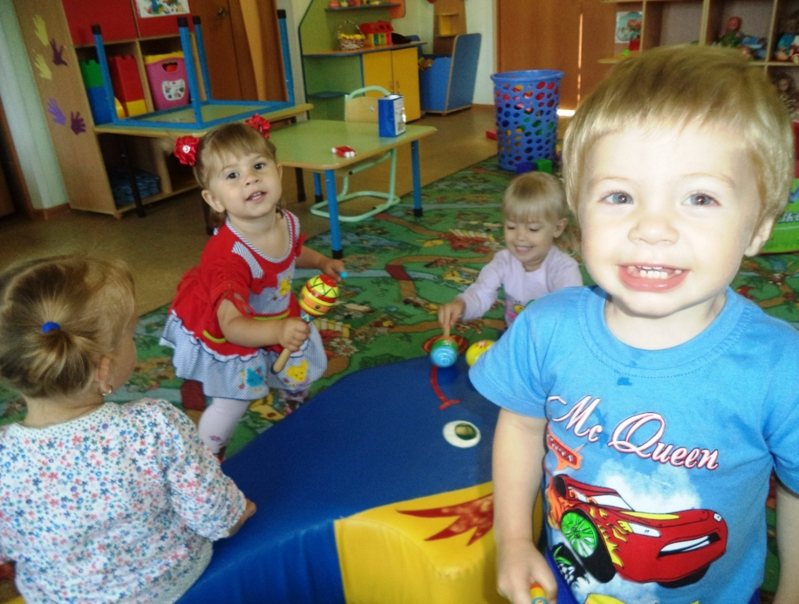
Вот сейчас у нас в группе проходит такой сложный период, некоторые дети уже чувствуют себя комфортно в условиях сада, некоторые только привыкают. Хочу отметить, что у большей части детей адаптация проходит в легкой степени. Что очень радует.
На протяжении месяца мы фотографировали детей, вот что из этого получилось.
На этом фото мы учимся играть в настольные игры вместе и дружно.
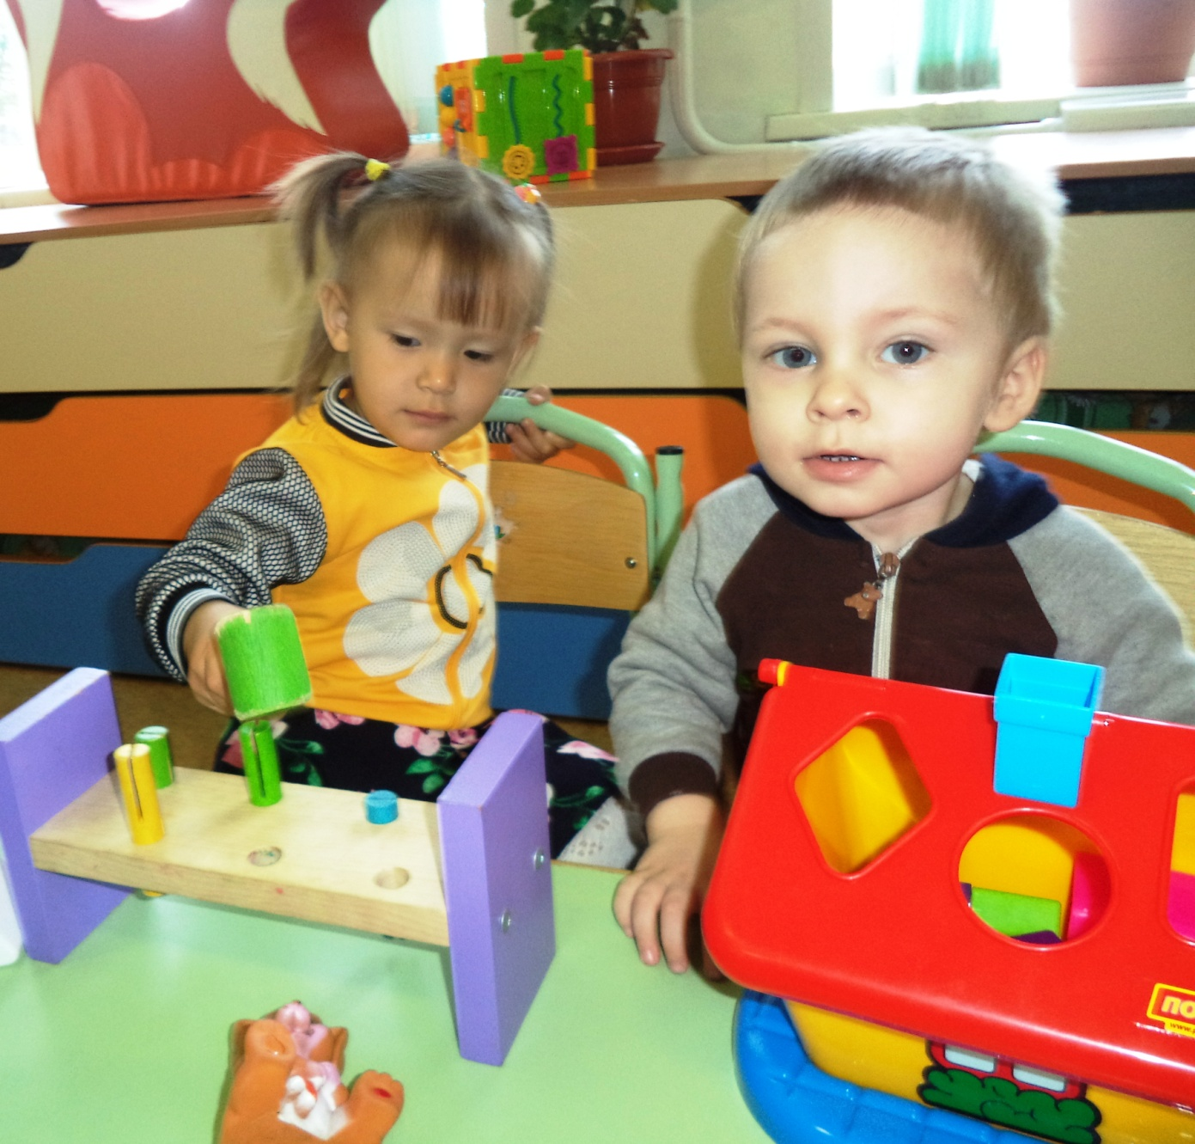
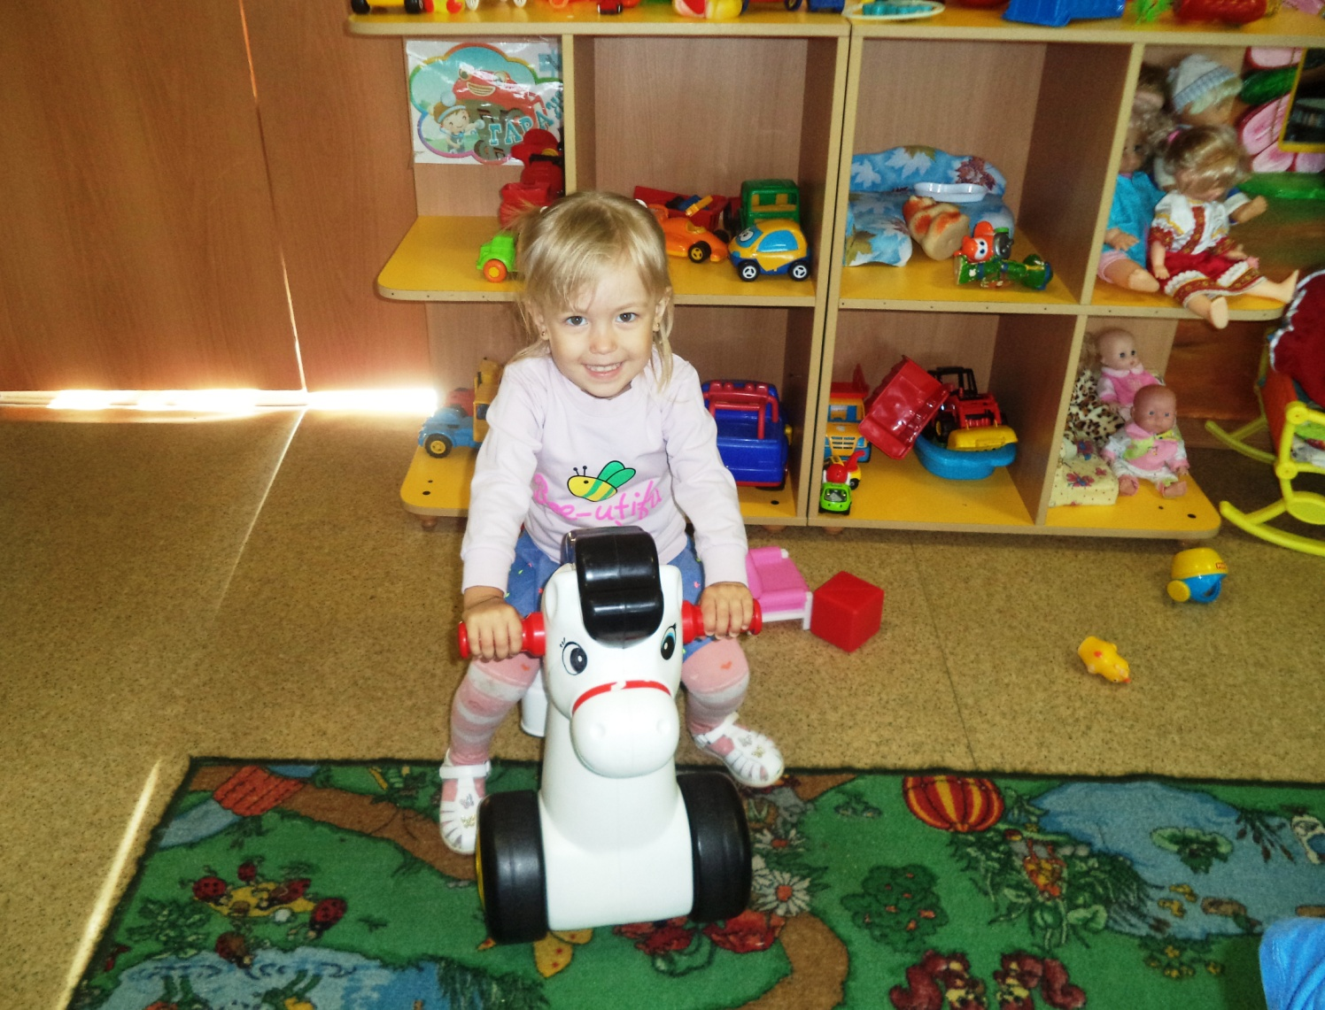

Здесь наши малыши играют с посудой ,варят кашу для кукол.
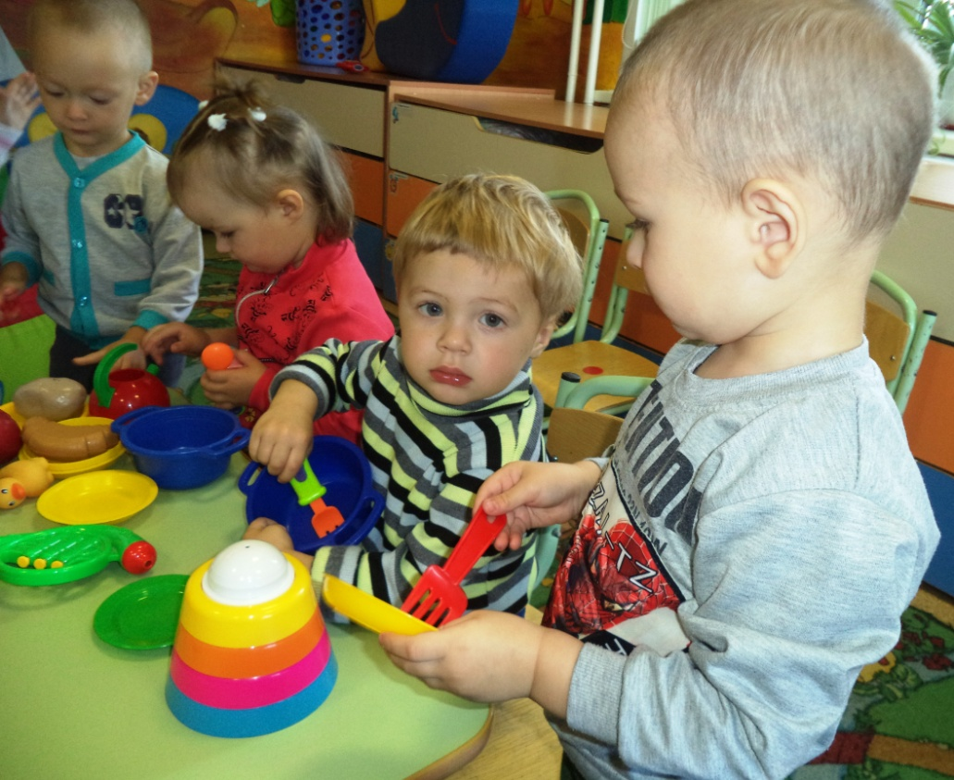

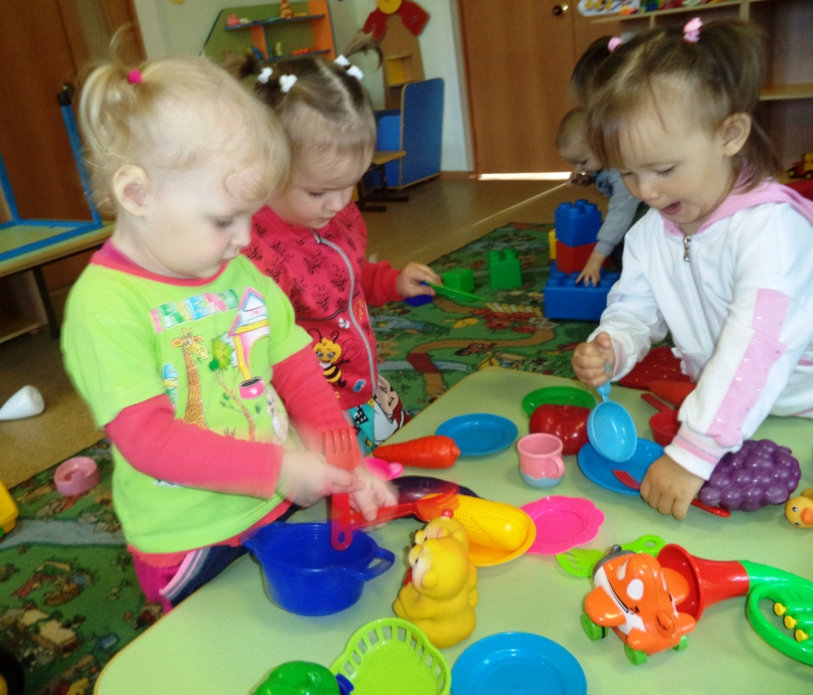

На следующих фото дети учатся навыкам самообслуживания.
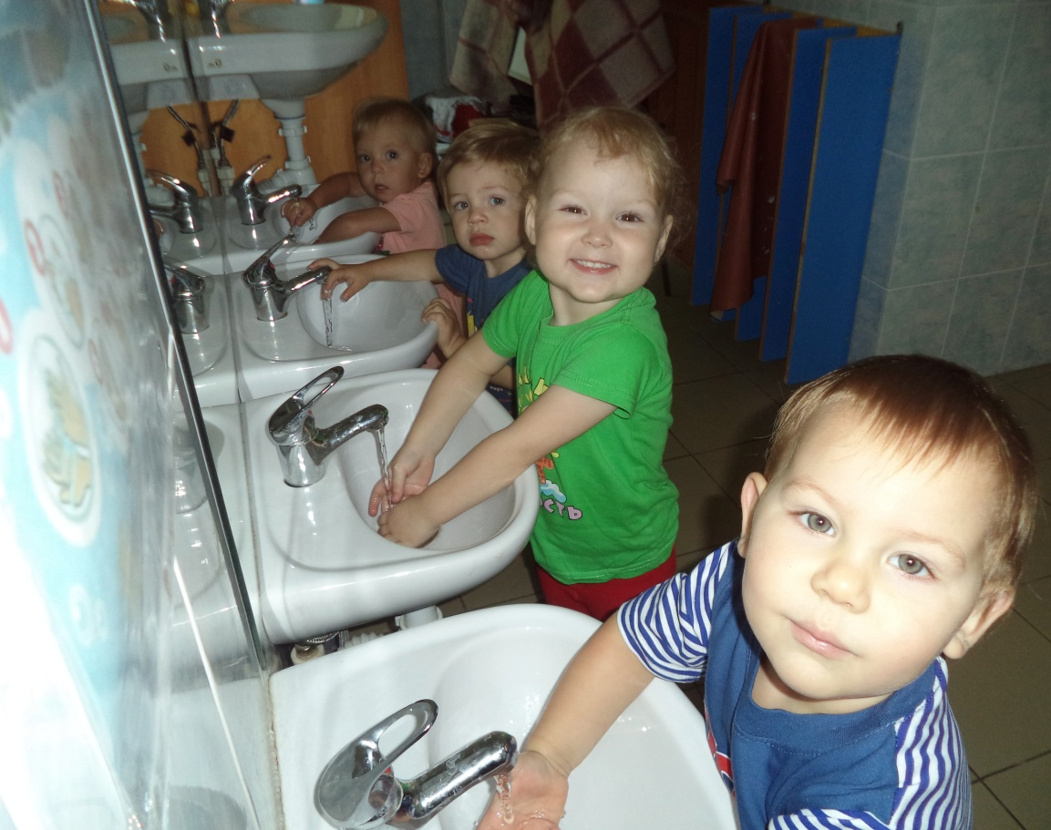

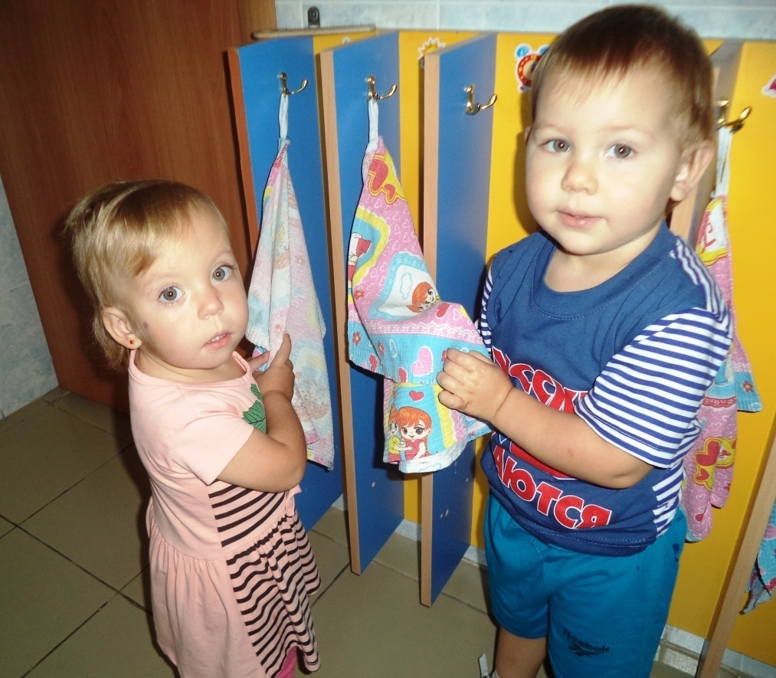

Вот так мы с аппетитом кушаем!
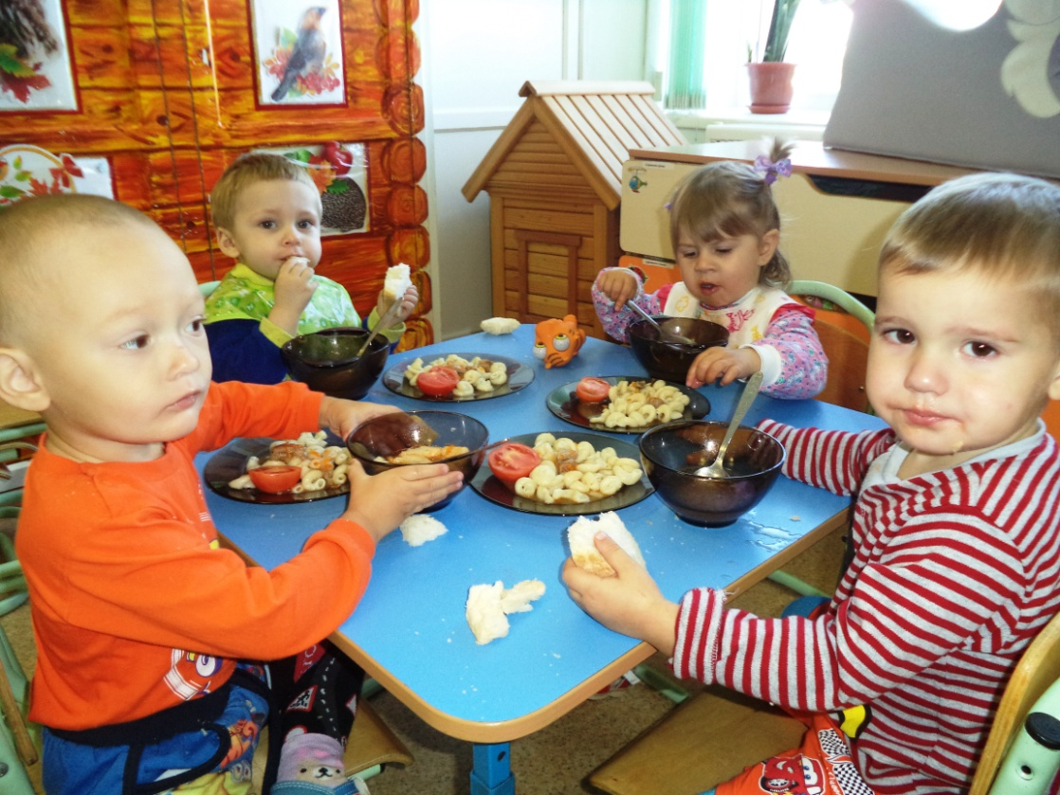

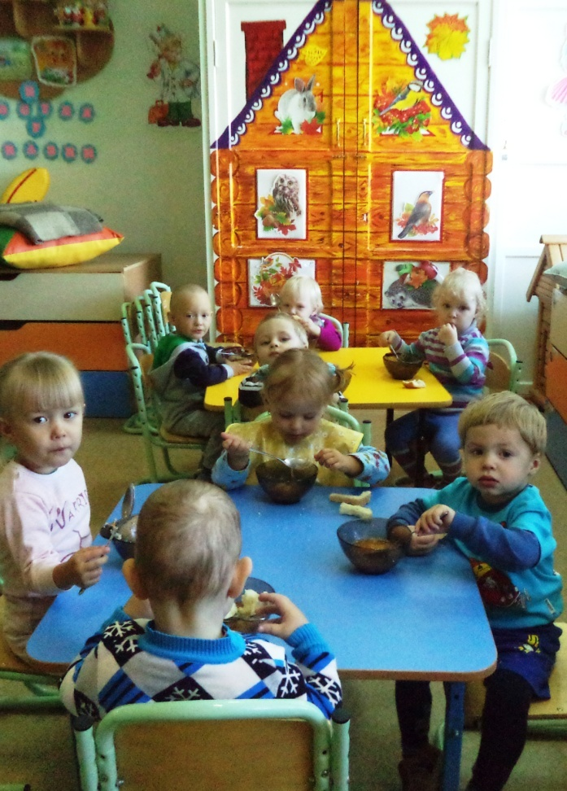

Вот такие у нас забавные малыши!
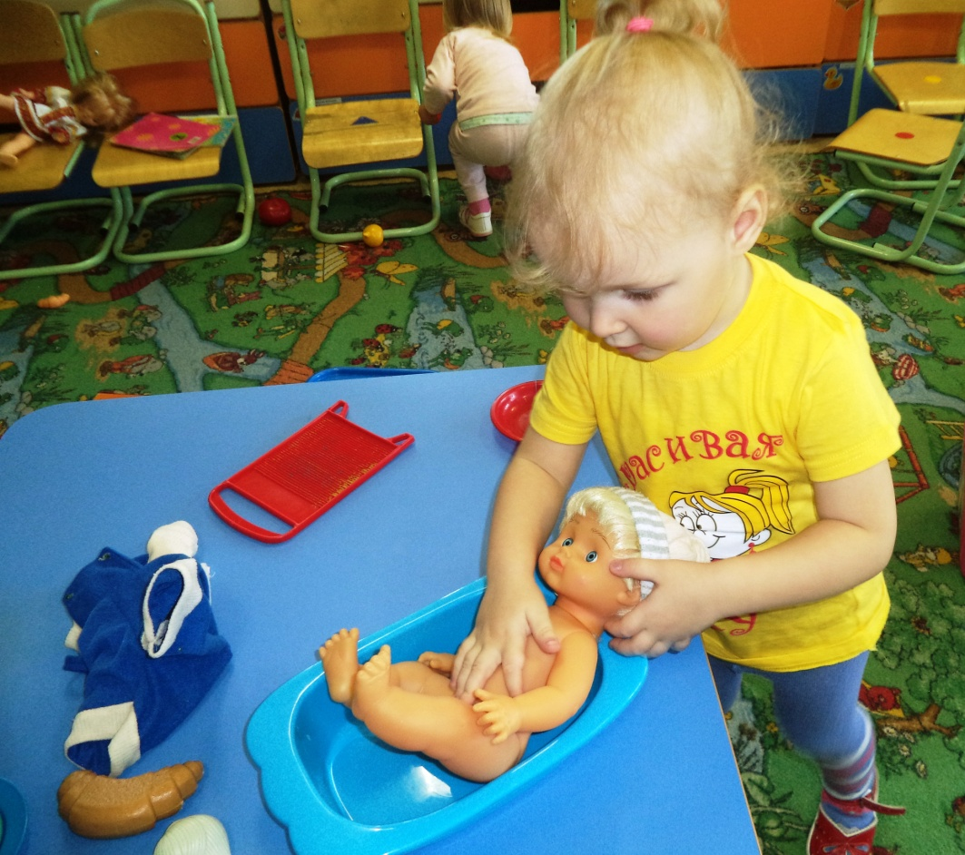

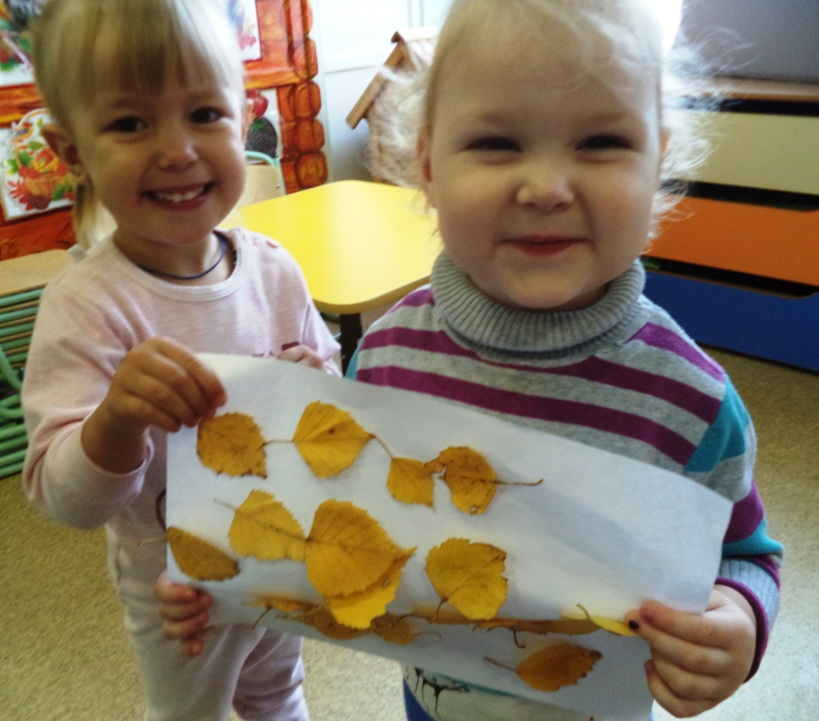

Вот такой небольшой фотоотчет адаптационной группы!
Всем спасибо за внимание!

